Рассказывание по сюжетным картинам «Ежи»
в подготовительной к школе группе.

Воспитатель: Каравайчик Наталья Юрьевна
Цель: обучение детей рассказыванию.
Задачи:
1.Учить составлять короткий рассказ по картине
2.Пополнять словарный запас детей, совершенствовать умение подбирать родственные слова, упражнять в подборе синонимов. Придумывать свое название картины, точно характеризовать время и место действия, передавать содержание картины в определенной последовательности, рассказывать не подражая своим товарищам. Закреплять у детей навыки ведения групповой беседы, воспитывать культуру речи, умение задавать вопросы.
3 Развивать эмоциональное восприятие, позитивное отношение к окружающему.

Ход:
Воспитатель: Дети! Посмотрите, какой волшебный лес (Музыка). Да разве это лес! Это сказка полная чудес. Эту сказку, слушая, поймёшь, как прекрасен мир, где ты живёшь!
Часть первая: работа по развитию эмоционального отношения к времени года и обогащение словаря.
Поляна загадок:
Загадка:
Пришла без красок и без кисти
И разукрасила все листья.

Вопросы к детям: Кто из вас был в осеннем лесу?
Что там происходит с деревьями?
Какие деревья вы видели?

Загадки о деревьях.

(дети по очереди загадывают загадки, в чьих руках отгадка, показывают картинку с изображением)

Никто не пугает, а вся дрожит.
Весной зеленела, летом загорела,
Красные кораллы осенью надела.

Русская красавица стоит на поляне
В зеленой кофточке, в белом сарафане.

Кудри в речку опустила
И о чем – то загрустила ,
А о чем она грустит ,
Никому не говорит.

Поляна рассказа
На этой полянке ёжик расскажет нам о себе. Нам надо внимательно послушать, чтобы рассказать другим ребятам всё ,что мы узнаем о ежах.
^

Рассказ о жизни ежа ( можно заменить видео)
Родился я, ребятки, весной. Было нас два брата и три сестры. А сколько всего, знаете? Пятеро ежат. Были мы малюсенькие и все время лежали под брюшком у мамы-ежихи. А брюшко у нее теплое, мягкое и молоком пахнет. Вот мы и сосали мамино молочко все впятером разом, причмокивая. Вот так. (Звукоподражание). А вы можете повторить? (Артикуляционное упражнение «Причмокивание»).
Сначала мы – ежата были совсем голенькие. А потом у нас стали вырастать маленькие мягкие иголочки. Иголочки наши подрастали и твердели, пока не стали совсем твердыми. Тогда мама-ежиха начала нас по лесу водить, учить, показывать что к чему. А мы за ней как пыхтящий паровозик с вагончиками. Скоро мы начали сами себе еду искать. Знаете, что ежи любят кушать? Все, что попадется: змей, птичьи яйца, кузнечиков, яблоки и груши, червяков, земляные корешки, ягодки, ящериц, мышек.
Когда у нас выросли твердые иголки, нам уже не страшны стали ни собаки, ни волки, ни медведи, ни лисы. Даже пословица такая есть: «На то ежику и щетина дана, чтоб собаки не кусали». Хотя лисы мы, ежи, все-таки боимся. Она нас хитростью берет. Загонит в лужу, а мы воду не любим и сразу разворачиваемся. Тут лиса хвать хвать ежа за мягкий живот и съедает, только иголки остаются. Или возьмет и написает на ежа сверху, еж тоже раскроется и – пропал. Лиса ведь хитрое и коварное животное. Кто в сказках самый хитрый, лукавый, увертливый и коварный? Конечно же – лиса.
От врагов нас только иголки и спасают. Ножки ведь у нас коротенькие, быстро бегать мы не умеем. Чуть опасность почувствуем, сразу свернемся в клубок, зашипим и затукаем, как маленький мотоцикл. Вот так.
Воспитатель Молодцы! Внимательно слушали (достает из корзинки спрятанного ёжика-куклу перчатку). Посмотрите, кто тут спрятался.
Ёжик: Здравствуйте, ребята!
воспитатель: Давайте поиграем с ежиком
Поляна Здоровье
Физминутка
Жил в лесу колючий ежик,  Был клубочком и без ножек, | (Обнимают себя за плечи)
Не умел он хлопать —Хлоп-хлоп-хлоп, | (Хлопают в ладоши).
Не умел он топать —Топ-топ-топ. | (Выполняют «топотушки»).
Не умел он прыгать — Прыг-прыг-прыг | (Прыгают на двух ногах).
Только носом двигать – Шмыг-шмыг-шмыг
А ребятки в лес пришли,
Ежика в лесу нашли,
Научили хлопать — Хлоп-хлоп-хлоп, | (Хлопают в ладоши).
Научили топать — Топ-топ-топ. | (Выполняют «топотушки»).
Научили прыгать — Прыг-прыг-прыг, | (Прыгают на двух ногах).
Научили бегать… | ^ Бегают на месте
Поляна Знайка
Воспитатель: Вот мы с вами порисовали, послушали рассказ о ежах, поиграли, но у нас есть ещё одна волшебная полянка. Полянка называется «Знайка». Дети садятся вокруг мольберта на котором закрытые картинки с изображением ежей. Чтобы ёж смог встретиться со своей семьёй, нам нужно выполнить следующие задания.
Задание 1. Рассказать по опорной схеме, что мы знаем о ежах.
Задание 2. Отгадайте загадку
Сердитый недотрога
Живёт в глуши лесной.
Иголок очень много,
А нитки не одной. (ёжик)
Задание 3.
Д/и «Где, чей хвост?» ( На мольберте рисунок с изображением животных, назови животное , покажи, где, чей хвост)
3.Рефлексивно-коррегирующая деятельность
Воспитатель открывает картинку с изображением ежиной семьи. Ребята наш ёж нашел свою семью и узнал, как подготовиться к зиме.
Воспитатель:
Ежи, как и медведи, всю зиму спят. Но перед тем, как залечь в зимнюю спячку, ежик должен хорошенько подкрепиться, стать упитанным толстячком. Тощий, худой ежик до весны не доживет. Вот и бегает осенью еж, старается побольше наесться. Кормиться еж ночью. А что же ест еж? Червей, жуков, лягушек, ящериц, улиток, мышей, яйца птиц. Если повстречается еж со змеей, то непременно ее одолеет. Еще любит ежик лесные яблоки, ягоды, грибы.
Ёжик: Большое спасибо, ребята! У меня появилось очень много замечательных друзей. Примите от меня в подарок лесные дары для ваших будущих поделок. (Дарит корзину с шишками, желудями, орехами)
^ Ожидаемый результат:
Знать - как готовятся ежи к зиме.
Иметь представления – об осени, о животных леса
Уметь – составить описательный рассказ по опорной схеме о ёжике.
? | 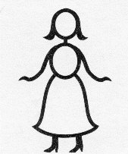 | 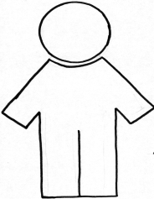 | 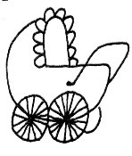
Назови кто это? | Назови маму | Назови папу | Назови детёныша
 | 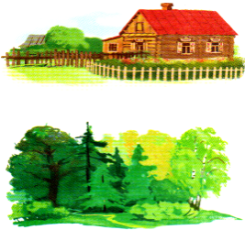 | 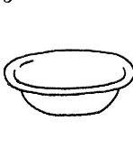 | 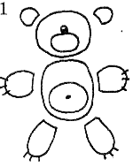
Назови детёнышей | Где живёт? | Чем питается? | Какие части тела есть, их особенности?

